|  |  |
| --- | --- |
|  | **Министерство науки и высшего образования Российской Федерации**  Калужский филиал федерального государственного бюджетного  образовательного учреждения высшего образования  ***«Московский государственный технический университет имени Н.Э. Баумана (национальный исследовательский университет)»***  ***(КФ МГТУ им. Н.Э. Баумана)*** |

**ФАКУЛЬТЕТ** ***ИУК «Информатики и управления»***

**КАФЕДРА**  ***ИУК5 «Системы обработки информации»***

**НАУЧНО-ИССЛЕДОВАТЕЛЬСКАЯ РАБОТА**

**«****Исследование** **решений для отслеживания персонала»**

Студент гр. ИУК5-61Б _________________ (Антюхов А.А.)

(подпись) (Ф.И.О.)

Руководитель _________________ (__________ __)

(подпись) (Ф.И.О.)

Оценка руководителя _____ баллов ___________

30-50 (дата)

Оценка защиты _____ баллов ___________

30-50 (дата)

Оценка проекта _____ баллов __________________

(оценка по пятибалльной шкале)

Комиссия: _________________ (_____________________)

(подпись) (Ф.И.О.)

_________________ (_____________________)

(подпись) (Ф.И.О.)

_________________ (_____________________)

(подпись) (Ф.И.О.)

Калуга, 2021

Калужский филиал   
федерального государственного бюджетного образовательного учреждения высшего образования

***«Московский государственный технический университет имени Н.Э. Баумана***

***(национальный исследовательский университет)»***

***(КФ МГТУ им. Н.Э. Баумана)***

УТВЕРЖДАЮ

Заведующий кафедрой ИУК5

___________(__________________)

«_____»______________20______г.

**ЗАДАНИЕ**

**на выполнение научно-исследовательской работы студента**

Студент___________________________________________________________________________

(фамилия, инициалы, индекс группы)

Руководитель______________________________________________________________________

(фамилия, инициалы)

График выполнения работы: 25% к 7 нед., 50% к 10 нед., 75% к 12 нед., 100% к 14 нед.

1. Тема НИР

____________________________________________________________________________________________________________________________________________________________________

2. За время выполнения НИР студенту необходимо:

______________________________________________________________________________________________________________________________________________________________________________________________________________________________________________________________________________________________________________________________________________________________________________________________________________________________________________________________________________________________________________________________________________________________________________________________

Дата выдачи задания «_______»_____________20____г.

Руководитель НИР _________________________/____________________/

Задание получил______________/______________________/ «_____»______________20____г.

**СОДЕРЖАНИЕ**

ВВЕДЕНИЕ 14

1. Основные средства определения местоположения 15

2. Анализ средств определения местоположения 19

2.1 Диапазоны действия (дальность) и точность 21

2.2 Безопасность 22

2.3 Выводы 23

3. Анализ решений отслеживания местоположения сотрудников 25

ЗАКЛЮЧЕНИЕ 29

СПИСОК ИСПОЛЬЗУЕМЫХ ИСТОЧНИКОВ 30

# ВВЕДЕНИЕ

Целью данной научно-исследовательской работы является изучение решений для отслеживания персонала.

Для достижения поставленной цели необходимо решить следующие задачи:

1. Изучить основные средства определения местоположения;
2. Проанализировать средства определения местоположения
3. Изучить готовые решения для отслеживания местоположения сотрудников, проанализировать их

За большим количеством персонала, особенно на больших территориях, нужно следить, чтобы эффективность работы не падала ниже определённой нормы, чтобы сотрудники не входили в места, в которых им не положено находиться. Видеонаблюдение может не дать полной картины происходящего на предприятии (слепые зоны), особенно в случае экстренной ситуации, например, из-за плохой видимости. Назначение на должность людей, контролирующих работу других сотрудников, может быть слишком затратно, также имеет место человеческий фактор, например, плохой сон или подкуп\коррупция. Использование же систем контроля местоположения сотрудников позволяет узнать местоположение каждого отдельного сотрудника в реальном времени, историю его перемещений, его время, проведённое эффективно, за работой.

# 1. Основные средства определения местоположения

# Для определения местоположения сотрудников можно использовать следующие технологии:

# Bluetooth

# GPS

# NFC

# iBeacon

# Bluetooth (блюту́с) — производственная спецификация беспроводных персональных сетей (Wireless personal area network, WPAN). Bluetooth обеспечивает обмен информацией между такими устройствами, как персональные компьютеры (настольные, карманные, ноутбуки), мобильные телефоны, интернет-планшеты, принтеры, цифровые фотоаппараты, мыши, клавиатуры, джойстики, наушники, гарнитуры и акустические системы на надёжной, бесплатной, повсеместно доступной радиочастоте для ближней связи. Bluetooth позволяет этим устройствам сообщаться, когда они находятся друг от друга в радиусе около 100 м в старых версиях протокола и до 1500 м начиная с версии Bluetooth 5. Дальность сильно зависит от преград и помех, даже в одном помещении.

# Принцип действия основан на использовании радиоволн. Радиосвязь Bluetooth осуществляется в ISM-диапазоне (англ. Industry, Science and Medicine), который используется в различных бытовых приборах и беспроводных сетях. Частоты Bluetooth: 2.402-2.48 ГГц. В Bluetooth применяется метод расширения спектра со скачкообразной перестройкой частоты (англ. Frequency Hopping Spread Spectrum, FHSS). Метод FHSS прост в реализации, обеспечивает устойчивость к широкополосным помехам, а оборудование недорогое.

# Согласно алгоритму FHSS, в Bluetooth несущая частота сигнала скачкообразно меняется 1600 раз в секунду[10] (всего выделяется 79 рабочих частот шириной в 1 МГц, а в Японии, Франции и Испании полоса у́же — 23 частотных канала). Последовательность переключения между частотами для каждого соединения является псевдослучайной и известна только передатчику и приёмнику, которые каждые 625 мкс (один временной слот) синхронно перестраиваются с одной несущей частоты на другую. Таким образом, если рядом работают несколько пар приёмник-передатчик, то они не мешают друг другу. Этот алгоритм является также составной частью системы защиты конфиденциальности передаваемой информации: переход происходит по псевдослучайному алгоритму и определяется отдельно для каждого соединения. При передаче цифровых данных и аудиосигнала (64 кбит/с в обоих направлениях) используются различные схемы кодирования: аудиосигнал не повторяется (как правило), а цифровые данные в случае утери пакета информации будут переданы повторно.

# Протокол Bluetooth поддерживает не только соединение «point-to-point», но и «point-to-multipoint».

# GPS (англ. Global Positioning System — система глобального позиционирования) — спутниковая система навигации, обеспечивающая измерение расстояния, времени и определяющая местоположение во всемирной системе координат WGS 84. Позволяет почти при любой погоде определять местоположение в любом месте Земли (исключая приполярные области) и околоземного космического пространства. Система разработана, реализована и эксплуатируется Министерством обороны США, при этом в настоящее время доступна для использования в гражданских целях — нужен только навигатор или другой аппарат (например, смартфон) с GPS-приёмником.

# Основной принцип использования системы — определение местоположения путём измерения моментов времени приёма синхронизированного сигнала от навигационных спутников антенной потребителя. Для определения трёхмерных координат GPS-приёмнику нужно иметь четыре уравнения: «расстояние равно произведению скорости света на разность моментов приёма сигнала потребителем и момента его синхронного излучения от спутников».

# Near field communication, NFC («коммуникация ближнего поля», «ближняя бесконтактная связь») — технология беспроводной передачи данных малого радиуса действия, которая даёт возможность обмена данными между устройствами, находящимися на расстоянии около 10 сантиметров; анонсирована в 2004 г.

# Эта технология — простое расширение стандарта бесконтактных карт (ISO 14443), которое объединяет интерфейс смарт-карты и считывателя в единое устройство. Устройство NFC может поддерживать связь и с существующими смарт-картами, и со считывателями стандарта ISO 14443, и с другими устройствами NFC и, таким образом, — совместимо с существующей инфраструктурой бесконтактных карт, уже использующейся в общественном транспорте и платёжных системах. NFC нацелена прежде всего на использование в цифровых мобильных устройствах.

# NFC работает на частоте 13,56 МГц, всегда включает инициатор и цель; инициатор активно генерирует радиочастотное поле, которое может влиять на пассивную цель. Также возможна NFC-связь между двумя устройствами при условии, что оба устройства включены.

# Благодаря компактным размерам и низкому потреблению энергии NFC можно использовать в небольших устройствах. В смартфонах антенна часто крепится на задней стороне гаджета, под крышкой. Чтобы у пользователей не возникало вопроса, как именно прикладывать гаджет для передачи данных (особенно такая проблема характерна для планшетов из-за их большого размера и маленького радиуса действия технологии), местонахождение чипа часто помечается специальной наклейкой на корпусе.

# iBeacon — API сервиса iOS, начиная с версии 7, позволяющий передачу данных между беспроводными устройствами — маяками (англ. beacon) — и устройствами, поддерживающими Bluetooth LE, торговая марка Apple, Inc.

# Технология iBeacon, работающая внутри помещений, позволяет дополнить традиционные сервисы определения местоположения (GPS, сигналы вышек сотовой связи и т. п.). Например, она может с разрешения клиента, выражающегося в установке соответствующего мобильного приложения, открыть новые каналы мобильного маркетинга в розничной торговле, предоставлять дополнительную, зависящую от местоположения информацию посетителям музеев и выставок.

# Маяк (передатчик) периодически, с интервалом от долей секунды до нескольких секунд, передаёт пакеты объявления (англ. advertising packets), не устанавливая само соединение, стандарта Bluetooth LE, которые содержат помимо заголовка следующую полезную нагрузку

# 2. Анализ средств определения местоположения

# NFC

# За: Технология считается очень мощной технологией локации.

# Против: Установка системы NFC требует большого количества компонентов таких, как NFC- метки, NFC-сканеры и контроллеры, а также специальное программное обеспечение. Поэтому, бизнес, который планирует развивать NFC, должен планировать и заранее инвестировать в новую инфраструктуру.

# Еще одна тонкость – первоначально мобильные устройства не предназначены для чтения NFC-меток, для этого необходимо загрузить и установить специальное приложение. С точки зрения потребителя, включить Bluetooth проще, чем настроить свой телефон, как NFC-приемник.

# GPS

# За: GPS – общедоступная технология.

# Против: У GPS-технологии основным минусом является большой расход батареи мобильного устройства. Если вы когда-нибудь пробовали пользоваться Google Maps, чтобы найти дорогу от одного места к другому, то знаете, что постоянный поиск спутника ведет к огромному расходу заряда батареи. Таким образом, если речь идет об использовании технологии в фоновом режиме, GPS – плохое решение.

# iBeacon

# За: В случае этой системы геолокации маячки iBeacon работают как передатчики Bluetooth сигнала, они питаются от батарейки и могут быть запрограммированы с помощью мобильного приложения. Это делает технологию iBeacon масштабируемой и весьма мобильной. Для работы с этой технологией, кроме самих маячков необходимо лишь наличие смартфона с установленным на нем соответствующем мобильным приложением. Так как смартфоны сегодня очень широко распространены, технология iBeacon является весьма доступным способом для определения местоположения внутри помещений.

# Против: После установки маячки iBeacon нужно регулярно проверять на уровень заряда батарейки, силу сигнала и т.д. Для этого можно воспользоваться различными платформами управления маячками, которые будут точно уведомлять вас, когда нужно заменить батарейку. Вам не придется ходить вокруг площадки с сетью маячков iBeacon, пытаясь обнаружить те из них, у которых закончились батарейки.

# NFC

# За: Технология считается очень мощной технологией локации.

# Против: Установка системы NFC требует большого количества компонентов таких, как NFC- метки, NFC-сканеры и контроллеры, а также специальное программное обеспечение. Поэтому, бизнес, который планирует развивать NFC, должен планировать и заранее инвестировать в новую инфраструктуру.

# Еще одна тонкость – первоначально мобильные устройства не предназначены для чтения NFC-меток, для этого необходимо загрузить и установить специальное приложение. С точки зрения потребителя, включить Bluetooth проще, чем настроить свой телефон, как NFC-приемник.

# GPS

# За: GPS – общедоступная технология.

# Против: У GPS-технологии основным минусом является большой расход батареи мобильного устройства. Если вы когда-нибудь пробовали пользоваться Google Maps, чтобы найти дорогу от одного места к другому, то знаете, что постоянный поиск спутника ведет к огромному расходу заряда батареи. Таким образом, если речь идет об использовании технологии в фоновом режиме, GPS – плохое решение.

# 2.1 Диапазоны действия (дальность) и точность

# Диапазон определяется как расстояние, на которое распространяется сигнал. В целом, диапазон любой технологии внутренней локации зависит от конфигурации системы, параметров питания и окружающей среды, в которой распространяется сигнал. Например, у сигналов Wi-Fi или Bluetooth более широкий диапазон действия во внешней среде, где отсутствуют препятствия, чем в помещениях со сложной архитектурой.

# iBeacon

# За: маячки iBeacon обычно имеют диапазон действия от 1 до 70 метров.

# Против: Будучи по сути радиопередатчиками, сигналы от маячков могут искажаться за счет интерференции. Их радиосигналы могут быть поглощены различными средами, такими как вода, воздух, человеческие тела и даже металлическими поверхностями.

# Другой момент, который обязательно надо учитывать – диапазон действия маячков iBeacon зависит от мощности передаваемого сигнала. Чем выше мощность, тем больше диапазон, в котором мобильные устройства смогут улавливать сигнал и преобразовывать его в информацию. К сожалению, чем больше мощность передаваемого сигнала, тем быстрее разряжается батарейка маячка.

# NFC

# Против: технология работает в оптимальном диапазоне радиусом около 10 см. Поэтому, пользователи должны подносить свои мобильные телефоны близко к товарам, к которым прикреплены NFC-метки.

# GPS

# За: Диапазон действия неограничен. Однако, большое количество факторов: атмосферные эффекты, экранирование облаками и качество передатчика играют критическую роль в точности данных GPS. Высококачественные GPS-приемники обычно обеспечивают горизонтальную точность не более чем 3,5 метра. Большая точность в сантиметровом диапазоне достигается при сочетании GPS с системами усиления сигнала. Это – одна из главных причин почему GPS прекрасно работает с приложениями для дорожной навигации, которые функционируют вне помещений.

# Против: Тем не менее, одним из главных ограничений технологии GPS является её неспособность к точному определению месторасположения внутри помещений. Так как GPS нужно улавливать сигналы от нескольких спутников для вычисления текущего месторасположения, это занимает какое-то время. Здания блокируют и отражают сигнал, а многоэтажки делают более сложным для GPS расчет высоты и этажа, на котором вы находитесь. Поэтому, когда GPS используется как технология для локации в помещениях, она проигрывает всем остальным.

# 2.2 Безопасность

# iBeacon

# За: Так как iBeacon – в первую очередь геолокационные устройства, рассылающие исходящий сигнал, этой технологии не свойственны риски, связанные с передачей информации.

# Против: На самом деле риск представляют собой мобильные приложения, которые получают эти сигналы. В этом смысле iBeacon маячки не лучше и не хуже любого другого геолокационного сервиса на мобильном устройстве. Поэтому геолокационные технологии, которые могут шифровать данные при передаче, такие как NFC, считаются более безопасными для использования при проведении различных платежных операций.

# Одной из распространенных угроз безопасности технологии iBeacon является взлом маячка. Маячки со слабой системой безопасности могут быть обнаружены злоумышленниками и их UUID, Majors and Minors сигналы могут быть изменены. После чего хакеры смогут использовать все возможности вашей сети iBeacon без вашего ведома. Производители маячков iBeacon должны принимать специальные меры, чтобы исключить такую возможность.

# NFC

# За: Эта технология внутренней локации поддерживает шифрование передаваемых данных и, так как для правильной работы она требует близкого контакта устройств, шансы хакеров перехватить сигнал минимальны. Кроме того, NFC поддерживает как безопасный, так и обычный режим передачи данных. Безопасные сессии предназначены для бесконтактной передачи платежных данных.

# GPS

# За: Технология GPS сама по себе безопасен

# Против: Риски с безопасностью и передачей личных данных, связанные с GPS, в основном идут от приемников сигнала и коммуникационных механизмов GPS-серверов. Сегодня большинство производителей используют различные методы аутентификации и хранения данных, чтобы обезопасить GPS-приемник.

# 2.3 Выводы

# Здесь нет явного фаворита. Выбирая технологию внутренней геолокации, нужно принимать во внимание конкретный случай ее использования и другие факторы. Во многих случаях лучшее решение – это комбинация этих технологий.

# iBeacon – Когда в вашем мобильном приложении есть четкое полезное предложение (акции, скидки), iBeacon – это лучшая из всех доступных технологий, если речь идет о геолокции в помещениях, коммуникации с пользователями и аналитике. Эта технология имеет большие преимущества по сравнению с Wi-Fi и NFC, сочетая в себе гибкость, точность и дешевую инфраструктуру. В дополнение к этому, она дает бизнесу прекрасную возможность бесшовной интеграции с существующими и новыми мобильными приложениями.

# NFC – Наилучшим образом технология работает для передачи данных между потребителем и другим гаджетом (терминал оплаты или билетный терминал). Но, если мобильным приложениям требуются сведения по аналитике геолокационных данных или по внутренней навигации, то очень вероятно, что потребуется использовать дополнительные технологии.

# GPS продолжает оставаться лучшей геолокационной технологией вне помещений.

# 3. Анализ решений отслеживания местоположения сотрудников

1. «GPShome» - Сервис для контроля сотрудников в офисе внутри закрытых помещений.

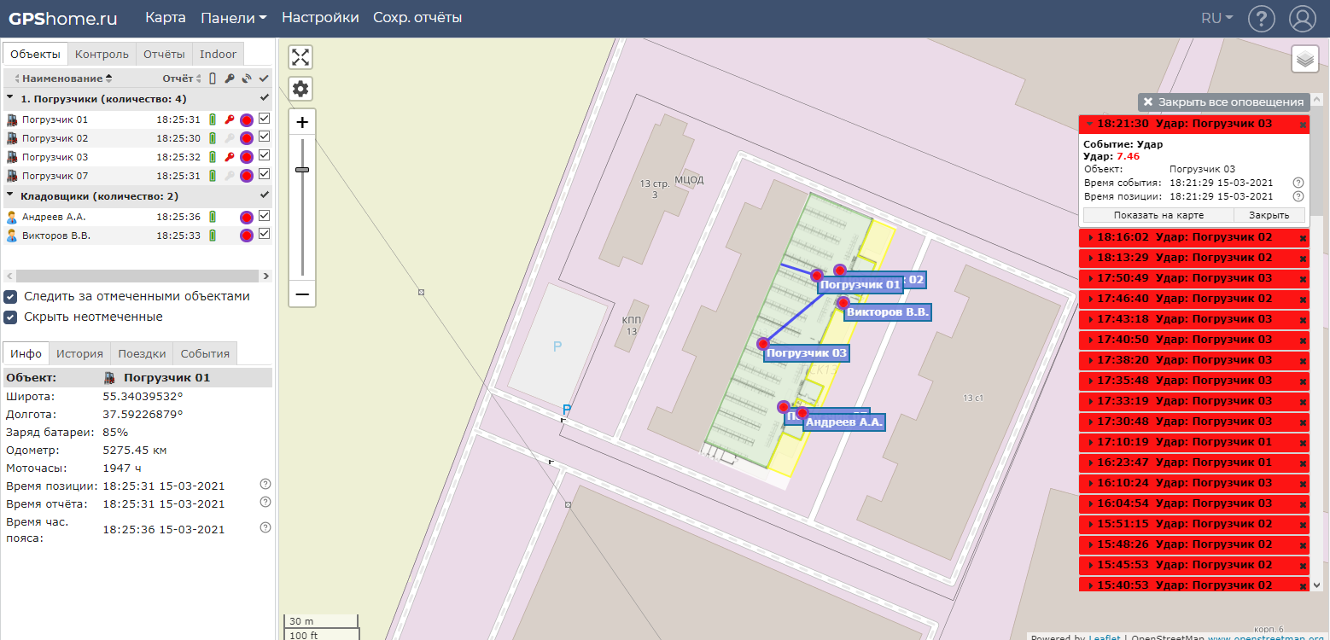

Рисунок 1 – демо-версия личного кабинета сервиса «GPShome»

На сайте относительно подробно описан весь функционал сервиса.

Сервис GPShome.ru предлагает решение для отслеживания сотрудников компании. Можно контролировать местоположение каждого сотрудника в режиме онлайн, получать статистику и визуализацию по всем перемещениям сотрудников за любой выбранный период. Можно формировать широкий перечень отчетов о фактическом нахождении всех сотрудников. Можно контролировать приход и уход сотрудников в офис и из офиса. Контролировать время нахождения на рабочем месте. Если в компании существует ограничения для сотрудников на посещение ими определенных помещений, то сервис позволяет собирать статистику по посещению этих помещений, а также подавать сигнал тревоги при нахождении неавторизированных сотрудников в этих помещениях.

1. Система RealTrac

Модульная система мониторинга персонала для зданий и офисов.

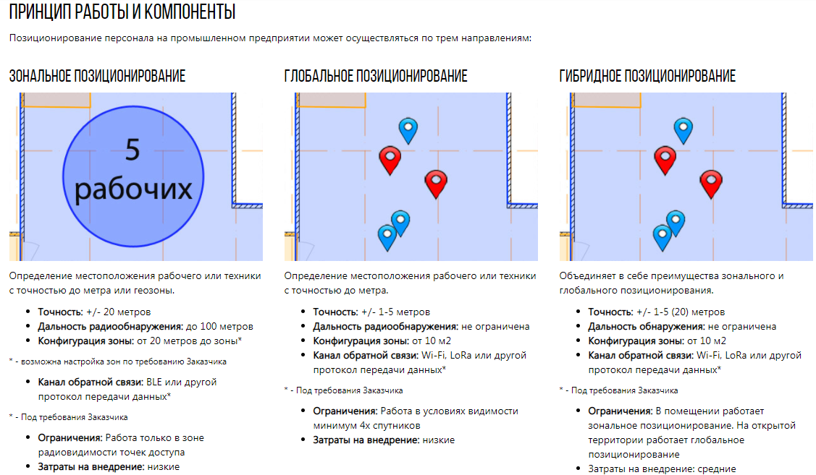

Рисунок 2 – направления позиционирования персонала системы RealTrac «Производство»

В отличии от прошлой системы, эта ориентирована на большие производственные предприятия, а не на офисные помещения и здания.

Решаемые задачи:

* Контроль местоположения рабочих на территории предприятия
* Контроль уровней доступа рабочих
* Контроль рабочего времени, времени, проведенного в геозоне
* Аварийное оповещение персонала в случае ЧП
* Контроль эвакуации персонала

1. my-beacon

Проект, основанный на технологии iBeacon.

Все разработки решений на базе iBeacon делятся на 2 типа: подвижные и стационарные.

**Первый вид: стационарные метки**

Метки размещаются в помещении/офисе/ТЦ/магазине

Клиенты имеют при себе смартфон с установленным мобильным приложением и включенным BLUETOOTH.

Приложение на смартфоне постоянно сканирует все биконы, которые находятся в радиусе видимости (максимальная дальность 50 метров) и выполняет какое-либо действие: вывод PUSH-уведомления привязанного к метке, отображение местоположения по 3 меткам (определение местоположения), передача информации с номерами меток и уровнем сигнала на сервер и т.д.

При этом в большинстве случаев, мобильное приложение заранее запрашивает с сервера информацию о том, что делать при приближении к маяку. Тем самым достигается удобство настройки всех действий и PUSH-уведомлений через интернет.

Это классическая схема работы с технологией [iBeacon](http://my-beacon.ru/), на которой наша компания строит следующие проекты:

* Отображение местоположения клиента на плане здания
* Вывод рекламных PUSH-уведомлений с информацией о скидках и товаре
* Вывод информации при приближении к музейным экспонатам
* Вывод комплектации и цены на автомобиль в салоне при приближении
* Определение администратором ресторана столика, за которым сидит клиент

Пример WEB-интерфейса и мобильных приложений для управления и вывода PUSH-уведомлений клиентам:

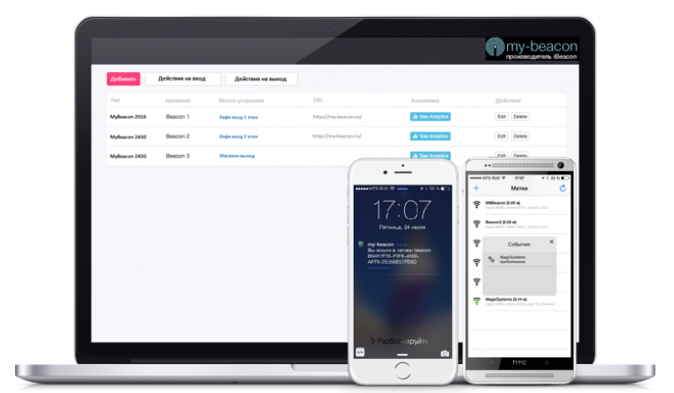

Пример WEB-интерфейса и мобильных приложений для определения местоположения по меткам iBeacon:

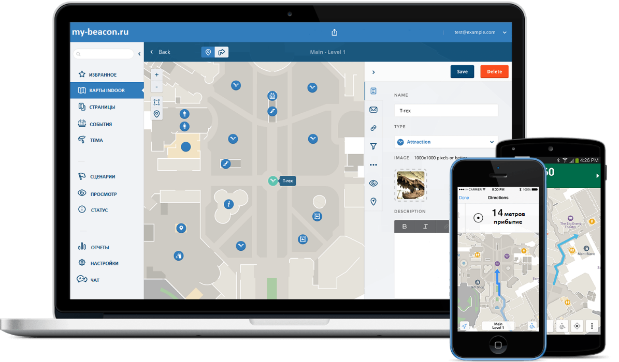

**Второй вид: подвижные метки**

Метки iBeacon раздаются людям или устанавливаются на подвижные объекты.

В помещении или на парковке размещаются [приемники iBeacon с GSM/GPRS-модемом](http://my-beacon.ru/priemnik-ibeacon/).

Приемники фиксируют все перемещения меток и передают информацию в режиме online на сервер по каналу GSM/GPRS.

Таким образом, на сервере доступна вся информация о текущем местоположении объектов, а также все перемещения и тепловые карты с маршрутами объектов.

Данная схема работы используется в таких случаях, когда необходимо контролировать подвижные объекты или людей и при этом нет возможности размещать или выдавать смартфоны с установленным приложением.

# ЗАКЛЮЧЕНИЕ

# При выполнении научно-исследовательской работы на тему «Исследование решений для отслеживания персонала» были изучены технологии передачи данных для отслеживания персонала, были проанализированы готовые решения, которые используют рассмотренные технологии.

# Из проведенной работы можно сделать следующие выводы.

# Для систем отслеживания персонала используются следующие технологии Bluetooth, GPS, NFC, iBeacon.

# Нет явного фаворита. Выбирая технологию внутренней геолокации, нужно принимать во внимание конкретный случай ее использования и другие факторы. Во многих случаях лучшее решение – это комбинация этих технологий.

# СПИСОК ИСПОЛЬЗУЕМЫХ ИСТОЧНИКОВ

# 1. [Электронный ресурс] Сетевое программирование в С# и .NET https://metanit.com/sharp/net/

# 2. [Электронный ресурс] C# 5.0 и платформа .NET 4.5 <https://professorweb.ru/my/csharp/charp_theory/level1/infocsharp.php>

# 3. [Электронный ресурс] Почтовый сервер <https://itelon.ru/blog/pochtovyy-server/>

# 4. [Электронный ресурс] Лучшие почтовые клиенты для Windows 10 <https://www.comss.ru/page.php?id=3352>

# 5. [Электронный ресурс] Почтовые серверы <https://www.intranetno.ru/tags/pochtovye_servery/>

# 6. [Электронный ресурс] poplib — POP3 protocol client <https://docs.python.org/3/library/poplib.html>

# 7. [Электронный ресурс] smtplib — SMTP protocol client <https://docs.python.org/3/library/smtplib.html?highlight=smtp#module-smtplib>